CONVOCATORIA OPD/IAJ/SC/015/2025 ADQUISICIÓN DE ARTÍCULOS DE IMPRESOS, LONAS, BANNER Y PLAYERAS DEL INSTITUTO DE ALTERNATIVAS PARA LOS JÓVENES DEL MUNICIPIO DE TLAJOMULCO DE ZÚÑIGA, JALISCO” (INDAJO) (ACORTADA).

El Municipio de Tlajomulco de Zúñiga, Jalisco a través del Organismo Público Descentralizado, Instituto de Alternativas para los Jóvenes del Municipio de Tlajomulco de Zúñiga ubicado en la Unidad Deportiva Mariano Otero de la calle Constitución Oriente no. 157 C, invita a las Personas Físicas o Morales interesadas, a participar en la Licitación Pública Local, ello de conformidad con el artículo 134 de la Constitución Política de los Estados Unidos Mexicanos, así como el artículo 72 de la Ley de Compras Gubernamentales, Enajenaciones y Contratación de Servicios del Estado de Jalisco y sus Municipios, y a efecto de normar el desarrollo de la presente Licitación sin la Concurrencia del Comité de Adquisiciones, se emite la siguiente convocatoria:

Origen de los Recursos | Municipal
Carácter de la Licitación | Local
Ejercicio Fiscal que abarca la Contratación | 2025
Tipo de Contrato o Pedido(Orden de Compra) | Cerrado
Adjudicación de los Bienes o Servicios | Se adjudicará a un solo proveedor
La partida presupuestal, de conformidad con el clasificador por objeto del gasto | 3821
Criterio de evaluación de propuestas | Binario
Fecha de Publicación | 16 de mayo de 2025
Aclaraciones | Al teléfono 01 (33) 32834400 Ext. 3251 o al correo electrónico:  indajo@tlajomulco.gob.mx
Fecha y hora límite para entrega de propuestas | 22 de mayo del 2025 a las 13:00 horas, Oficinas del Órgano de Control Interno de Tlajomulco de Zúñiga, ubicado en calle Vallarta #59, colonia centro, Cabecera municipal en Tlajomulco de Zúñiga, Jalisco.
Apertura de propuestas. Se invita a los licitantes a participar en el evento | 22 de mayo del 2025, a las 13:10 horas, Oficinas del Órgano de Control Interno de Tlajomulco de Zúñiga, ubicado en calle Vallarta #59, colonia centro, Cabecera municipal en Tlajomulco de Zúñiga, Jalisco.
Fecha de Publicación de Fallo | Desde la fecha de apertura de propuestas o hasta 20 días posteriores
Domicilio de las Oficinas del Órgano de Control Interno donde podrán presentarse inconformidades. | Calle Vallarta #59, colonia centro, Cabecera municipal en Tlajomulco de Zúñiga, Jalisco.

BASES

PARTIDA | DESCRIPCIÓN | CANTIDAD | U/M
1 | Gorras Personalizadas - Tipo de Producto: Gorras de estilo ajustable.  Colores  Negro. (50 piezas)  Blanco. (50 piezas)  Estilo: Gorras con visera curva y cierre ajustable en la parte posterior.  Estampado: Diseño de logotipos del Gobierno de Tlajomulco de Zuñiga e INDAJO, en serigrafía.  Serigrafía: Aplicación en la parte frontal y lateral de la gorra, utilizando las tintas necesarias.  Requisitos de Calidad:  Material exterior de poliéster o algodón, con un forro interior que permita comodidad y transpirabilidad.  La serigrafía debe ser de alta calidad, resistente al desgaste y al lavado.  Cantidad: 100 piezas (50 color blanco, 50 color negro)  Fecha máxima de entrega: 27 de mayo de 2025  Ubicación: Oficinas de INDAJO ,ubicadas en la Unidad Deportiva Mariano Otero de la calle Constitución Oriente no. 157 C, Tlajomulco de Zúñiga, Jalisco.  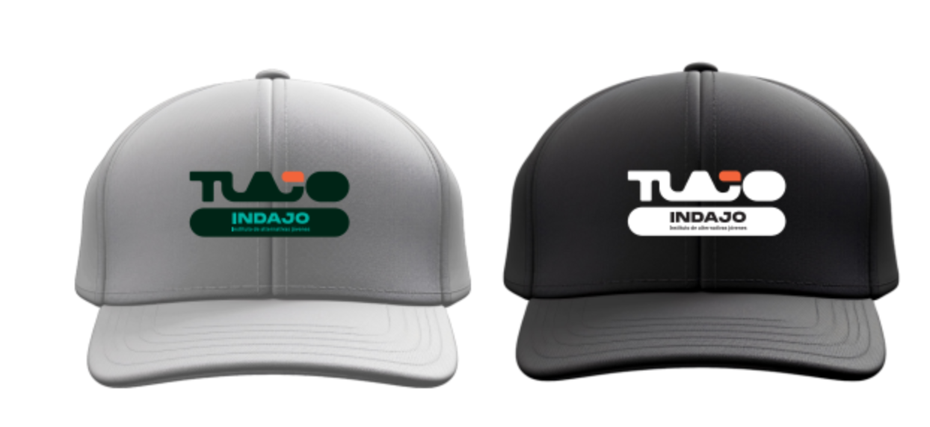 | 100 | PIEZAS
2 | Playeras Personalizadas - Tipo de Producto: Playeras INDAJO  Colores Negro. (100 piezas)  25 Talla S, 25 Talla M. , 25 Talla G, 25 Talla XL, Estilo: playeras con diseño especial  Estampado: Diseño de logotipos del Gobierno de Tlajomulco de Zuñiga e INDAJO.  Requisitos de Calidad:  Material de poliéster o algodón,que permita comodidad y transpirabilidad.  Debe ser resistente al desgaste y al lavado.  Cantidad: 100 piezas en color negro.  Fecha máxima de entrega: 27 de mayo de 2025  Ubicación: Oficinas de INDAJO ,ubicadas en la Unidad Deportiva Mariano Otero de la calle Constitución Oriente no. 157 C, Tlajomulco de Zúñiga, Jalisco.  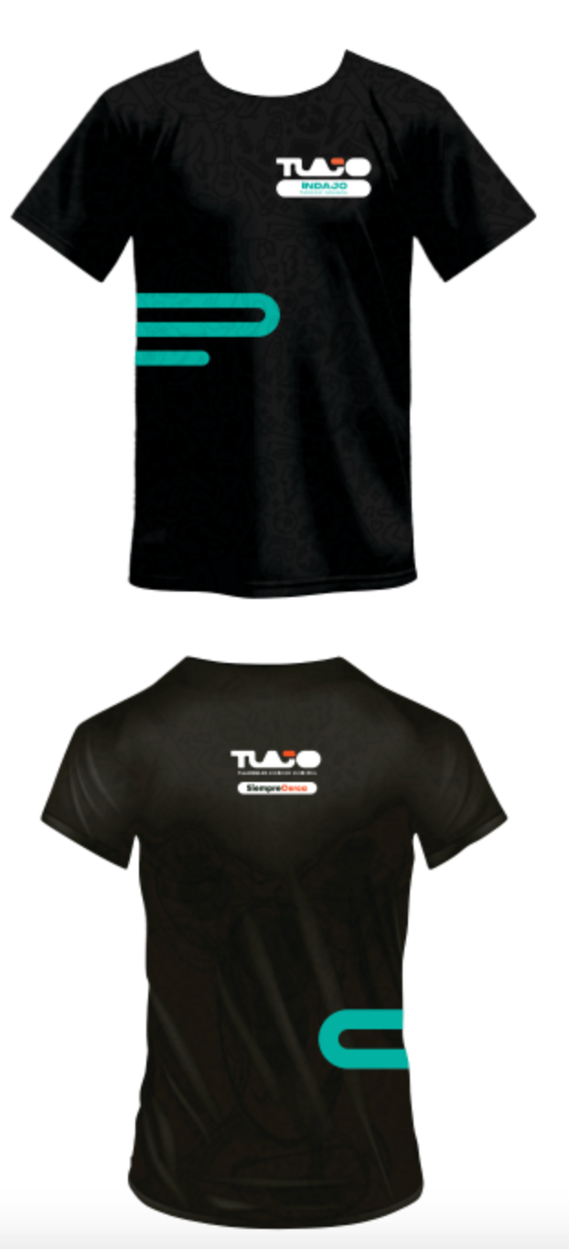 | 100 | PIEZAS
3 | Playeras Personalizadas - Tipo de Producto: Playeras INDAJO  Colores  Blanco. (100 piezas)  25 Talla S, 25 Talla M. , 25 Talla G, 25 Talla XL, Estilo: playeras con diseño especial  Estampado: Diseño de logotipos del Gobierno de Tlajomulco de Zuñiga e INDAJO.  Requisitos de Calidad:  Material de poliéster o algodón,que permita comodidad y transpirabilidad.  Debe ser resistente al desgaste y al lavado.  Cantidad: 100 piezas en color blanco  Fecha máxima de entrega: 27 de mayo de 2025  Ubicación: Oficinas de INDAJO ,ubicadas en la Unidad Deportiva Mariano Otero de la calle Constitución Oriente no. 157 C, Tlajomulco de Zúñiga, Jalisco.  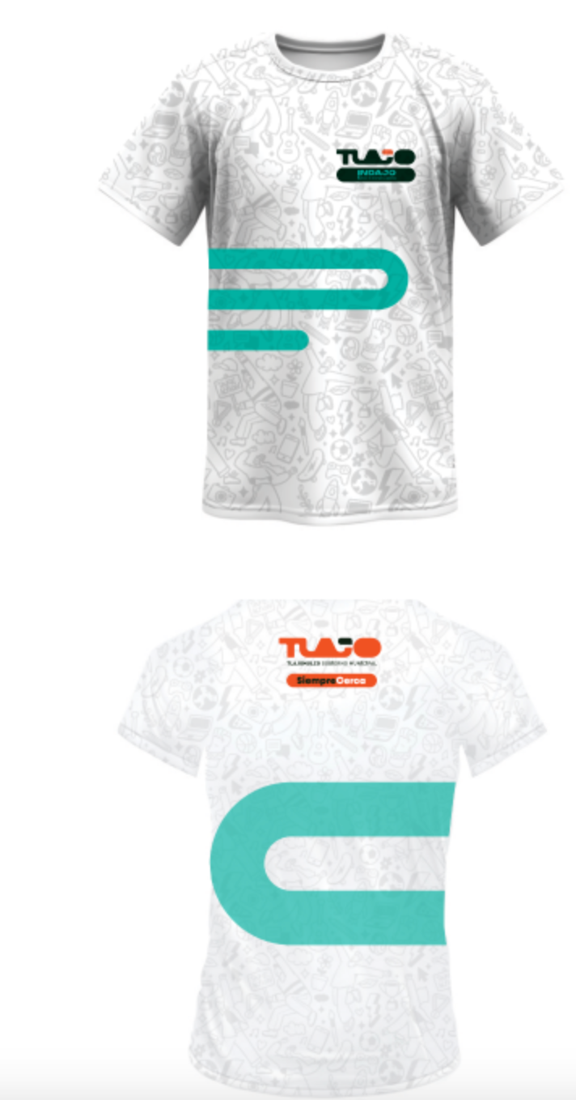 | 100 | PIEZAS
4 | Playeras Personalizadas - Tipo de Producto: Playeras de COHETE  Colores  Blanco. (50 piezas) Y negro (50 piezas)  Talla , S, M, G, XL ,Proporcionalmente entre tallas y colores Estilo: playeras con diseño especial  Estampado: Diseño de logotipos del Gobierno de Tlajomulco de Zuñiga e INDAJO.  Requisitos de Calidad:  Material de poliéster o algodón,que permita comodidad y transpirabilidad.  Debe ser resistente al desgaste y al lavado.  Cantidad: 50 piezas en color blanco y 50 en color negro.  Fecha máxima de entrega: 27 de mayo de 2025  Ubicación: Oficinas de INDAJO ,ubicadas en la Unidad Deportiva Mariano Otero de la calle Constitución Oriente no. 157 C, Tlajomulco de Zúñiga, Jalisco.  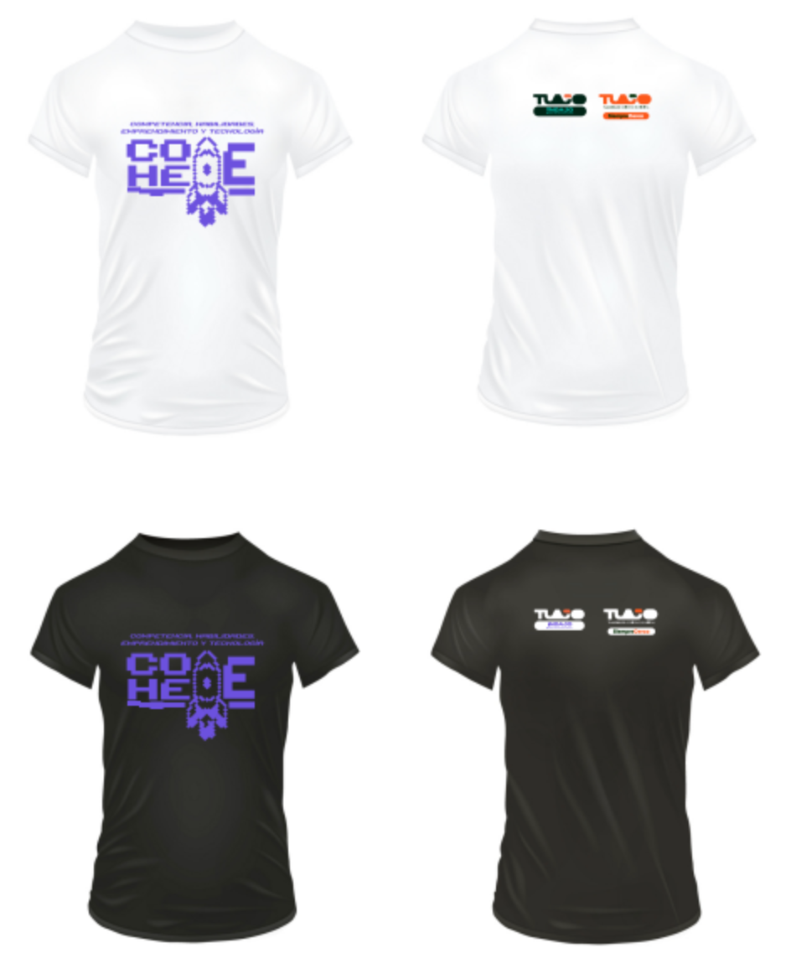 | 100 | PIEZAS
5 | Playeras Personalizadas - Tipo de Producto: Playeras de Zona Voz  Colores  Blanco. (50 piezas) Y negro (50 piezas)  Talla , S, M, G, XL ,Proporcionalmente entre tallas y colores Estilo: playeras con diseño especial  Estampado: Diseño de logotipos del Gobierno de Tlajomulco de Zuñiga e INDAJO.  Requisitos de Calidad:  Material de poliéster o algodón,que permita comodidad y transpirabilidad.  Debe ser resistente al desgaste y al lavado.  Cantidad: 50 piezas en color blanco y 50 en color negro.  Fecha máxima de entrega: 27 de mayo de 2025  Ubicación: Oficinas de INDAJO ,ubicadas en la Unidad Deportiva Mariano Otero de la calle Constitución Oriente no. 157 C, Tlajomulco de Zúñiga, Jalisco.  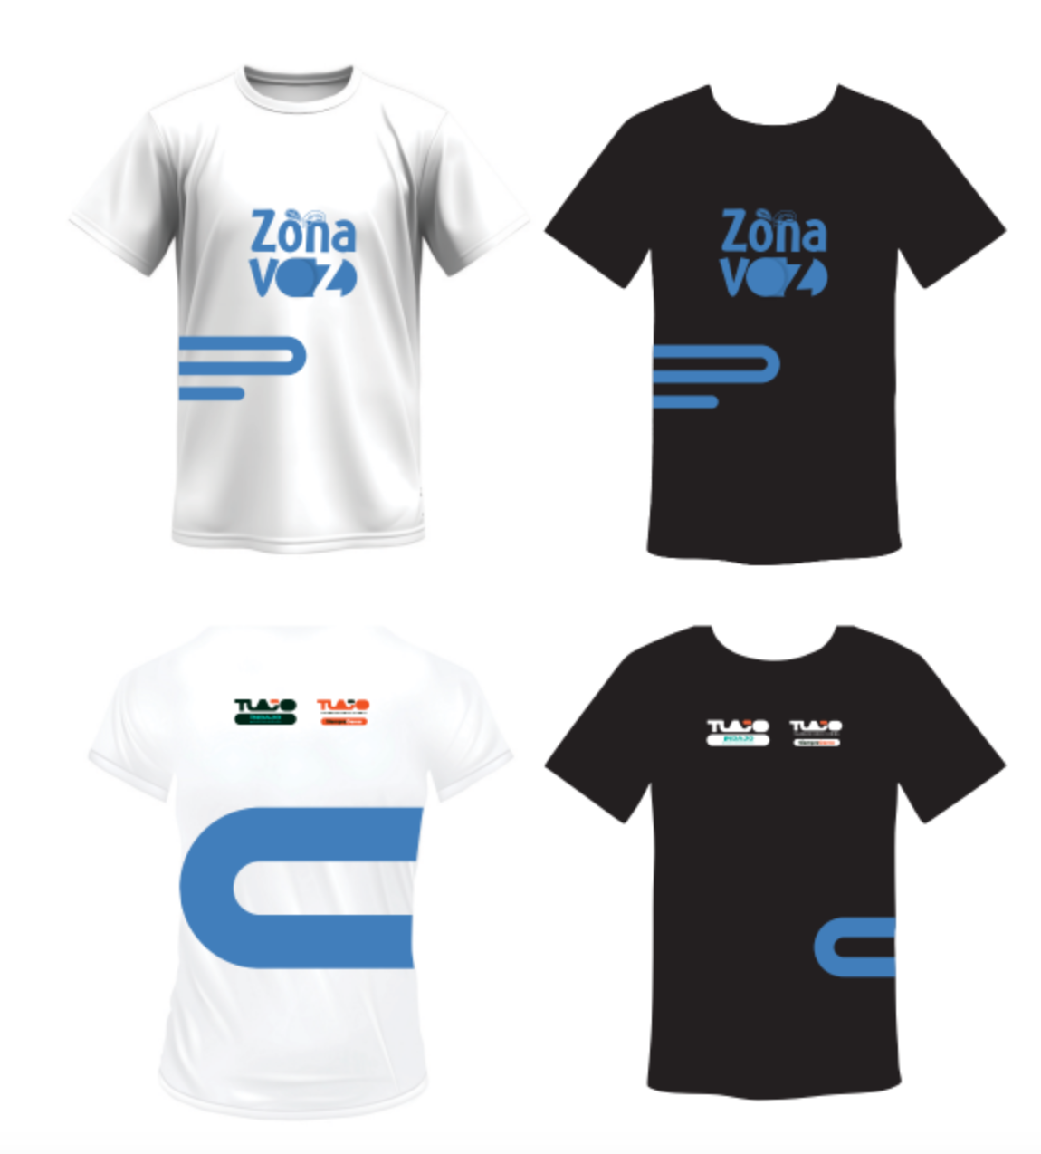 | 100 | PIEZAS
6 | Playeras Personalizadas - Tipo de Producto: Playeras Jóvenes sin Censura  Colores  Blanco. (50 piezas)  Talla , S, M, G, XL ,Proporcionalmente entre tallas y colores Estilo: playeras con diseño especial  Estampado: Diseño de logotipos del Gobierno de Tlajomulco de Zuñiga e INDAJO.  Requisitos de Calidad:  Material de poliéster o algodón,que permita comodidad y transpirabilidad.  Debe ser resistente al desgaste y al lavado.  Cantidad: 50 piezas en color blanco.  Fecha máxima de entrega: 27 de mayo de 2025  Ubicación: Oficinas de INDAJO ,ubicadas en la Unidad Deportiva Mariano Otero de la calle Constitución Oriente no. 157 C, Tlajomulco de Zúñiga, Jalisco.  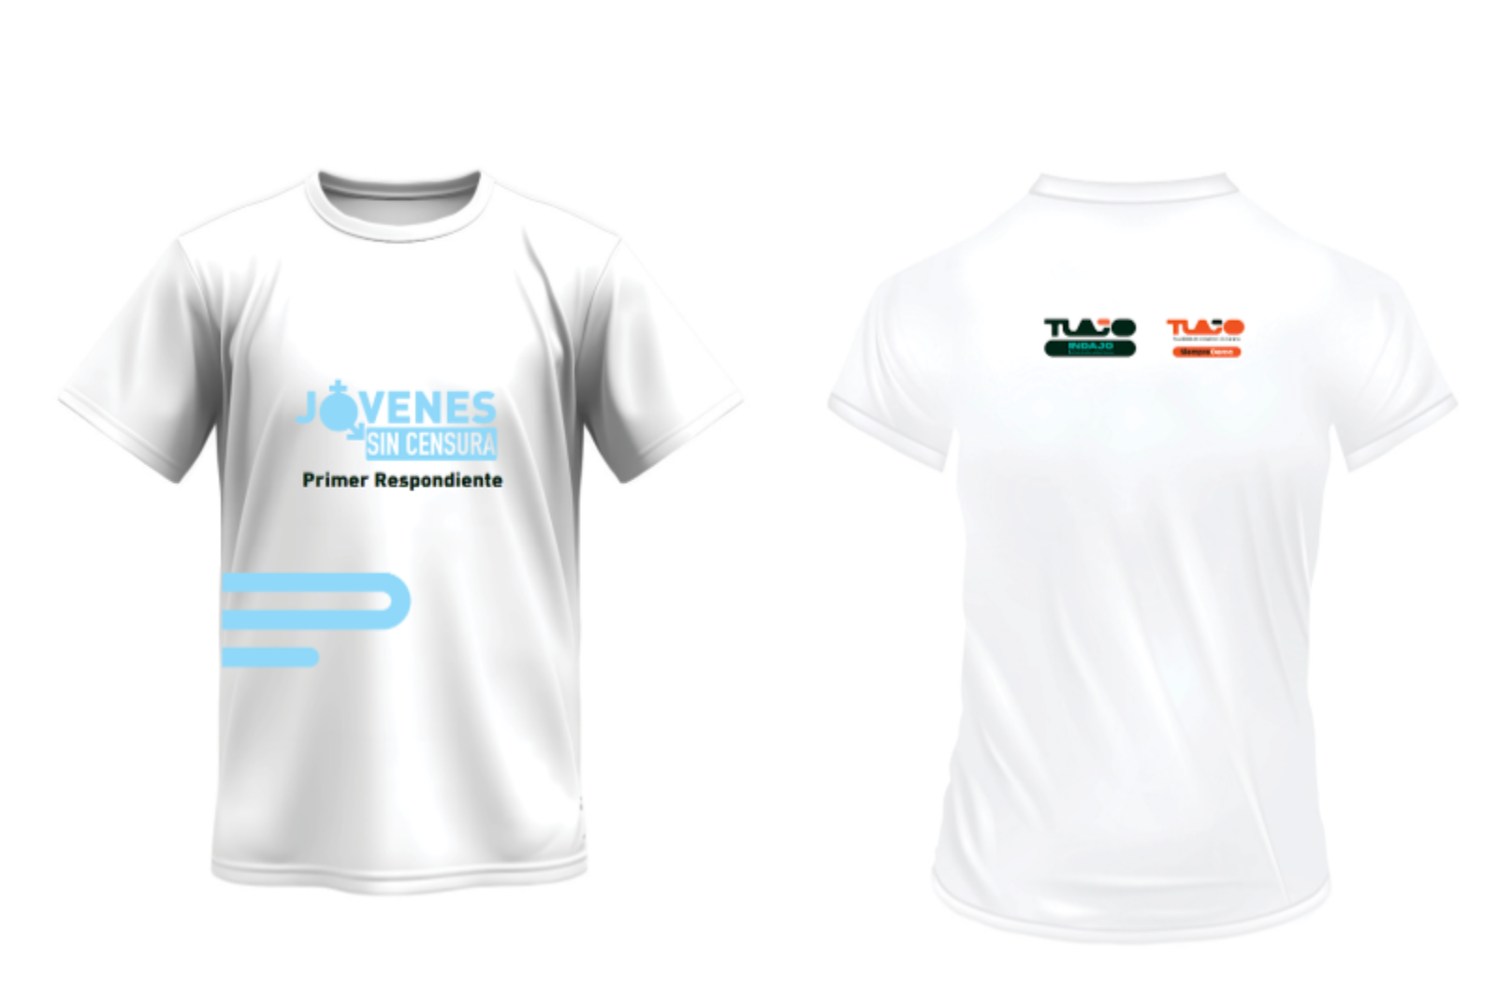 | 50 | PIEZAS
7 | Bolsas INDAJO - Tipo de Producto: Bolsas  Colores Blanco. (50 piezas) y Negro (50 piezas)  Bolsas con diseño especial  Estampado: Diseño de logotipos del Gobierno de Tlajomulco de Zuñiga e INDAJO.  Requisitos de Calidad:  Cantidad: 50 piezas en color blanco Y 50 piezas color negro.  Fecha máxima de entrega: 27 de mayo de 2025  Ubicación: Oficinas de INDAJO ,ubicadas en la Unidad Deportiva Mariano Otero de la calle Constitución Oriente no. 157 C, Tlajomulco de Zúñiga, Jalisco.  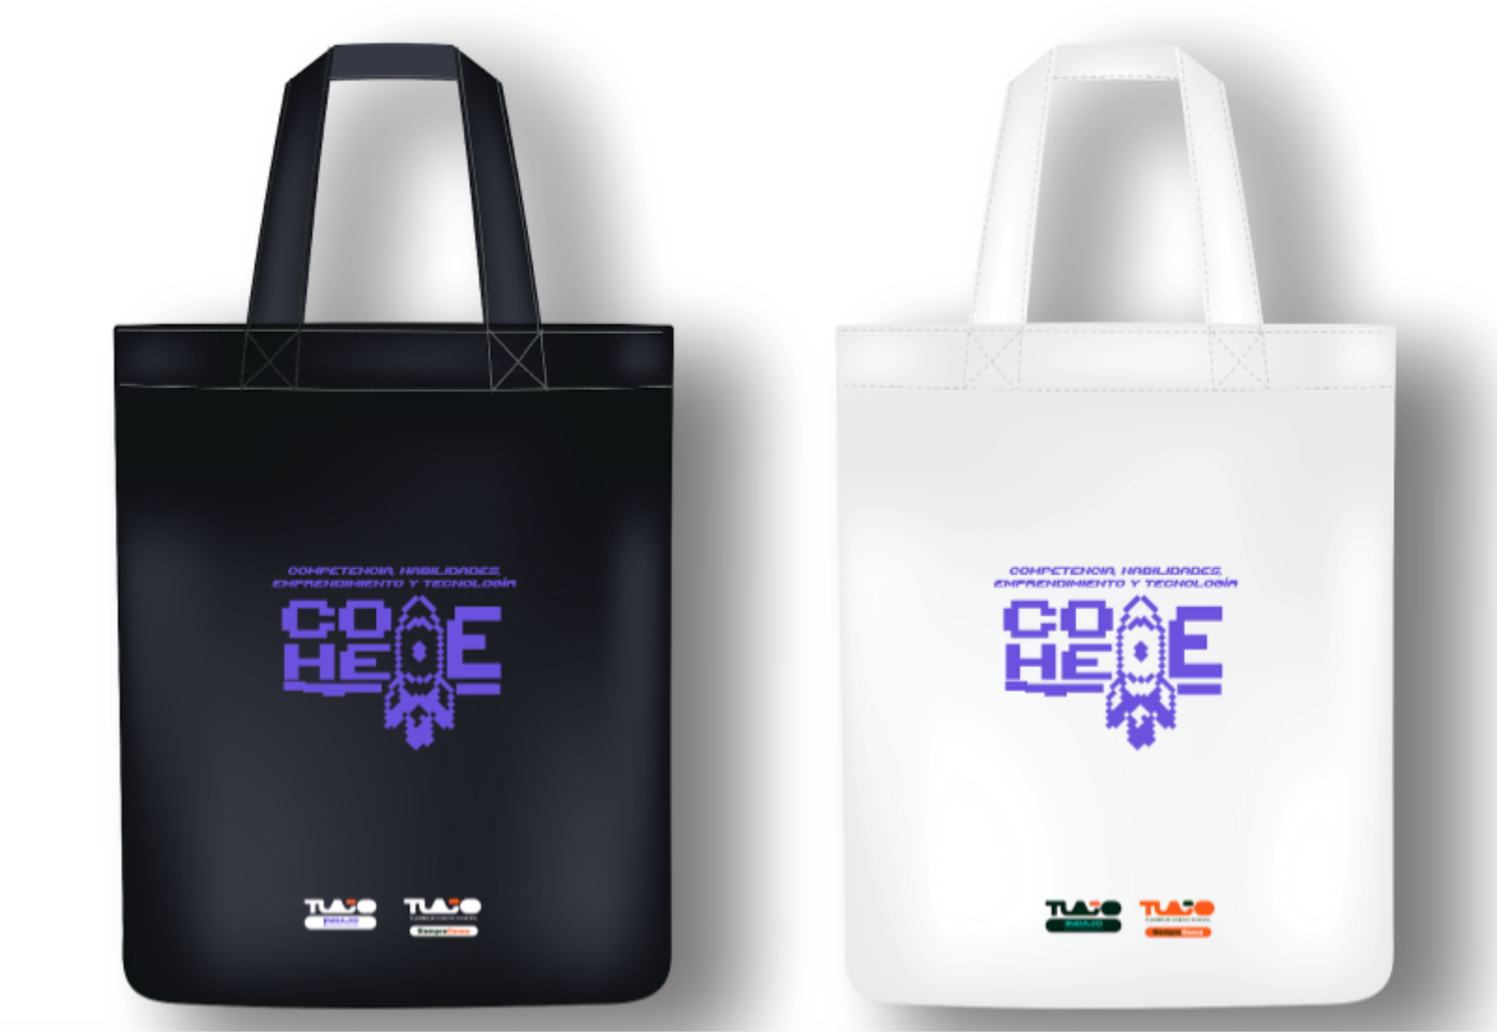 | 100 | PIEZAS
8 | Chalecos Personalizados - Tipo de Producto: Chalecos  Colores Negro. (30 piezas)  10 Talla S, 10 Talla M. , 5 Talla G, 5 Talla XL, Estilo: chaleco con diseño especial  Estampado: Diseño de logotipos del Gobierno de Tlajomulco de Zuñiga e INDAJO.  Requisitos de Calidad:  Material de poliéster o algodón, que permita comodidad y transpirabilidad.  Debe ser resistente al desgaste y al lavado.  Cantidad: 30 piezas en color negro"  Fecha máxima de entrega: 27 de mayo de 2025  Ubicación: Oficinas de INDAJO ,ubicadas en la Unidad Deportiva Mariano Otero de la calle Constitución Oriente no. 157 C, Tlajomulco de Zúñiga, Jalisco.  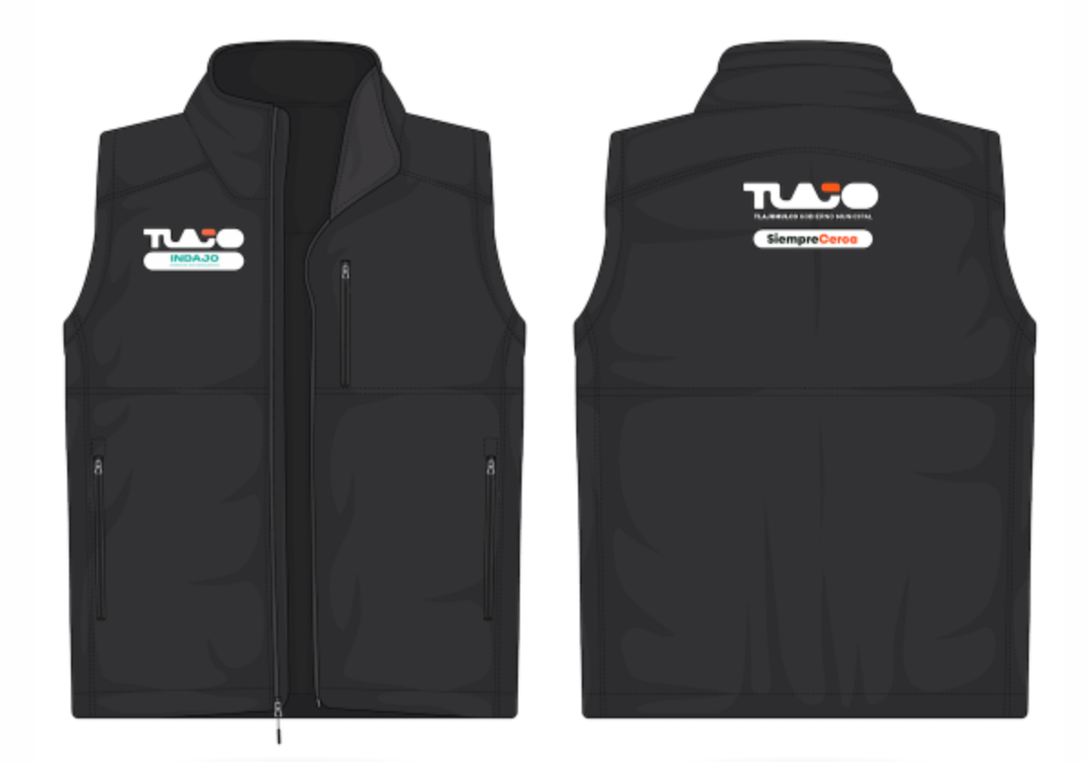 | 30 | PIEZAS
9 | Banners de velas - Tipo de Producto: Banners de velas.  (10 piezas)  Estilo: Banners en forma de banderas conocidas como velas.  Estampado: Diseño de logotipos del Gobierno de Tlajomulco de Zuñiga e INDAJO,  Aplicación en la parte frontal y lateral de los banners, utilizando las tintas necesarias, incluyendo sus bases para los banners.  Fecha máxima de entrega: 27 de mayo de 2025  Ubicación: Oficinas de INDAJO ,ubicadas en la Unidad Deportiva Mariano Otero de la calle Constitución Oriente no. 157 C, Tlajomulco de Zúñiga, Jalisco. | 10 | PIEZAS

Nota: La presente licitación será adjudicada a un solo proveedor
Todas las partidas adjudicadas deberán ser entregadas posteriores a la orden de compra, con fecha límite de 27 de mayo de 2025.

Después de la convocatoria concluida se entregarán los artículos en el domicilio calle Constitución Oriente no. 157, Int. C, en el Municipio de Tlajomulco de Zúñiga, Jalisco. La compra de lo adjudicado no será mayor de acuerdo con el tope presupuestal del ejercicio en curso.

1.- Los invitamos a registrarse en nuestro Padrón de Proveedores, información al teléfono 32834400 ext. 3250
2.- Si está dado de alta en el Padrón de Proveedores DEBERÁ presentar la cotización dentro de un sobre cerrado y sellado, mismo que deberá ser depositado en la urna del Órgano Interno de Control ubicado en la Calle Vallarta #59, colonia centro, Cabecera municipal en Tlajomulco de Zúñiga, Jalisco; previo registro del día y hora de entrega.
3.- El sobre deberá estar debidamente cerrado y sellado, tener como carátula el nombre del proveedor (persona física o moral) y número de la licitación. La cotización deberá estar elaborada de preferencia en papel membretado de la empresa, con nombre y firma del Representante Legal acreditado, al suscribir la cotización aceptan bajo protesta de decir verdad que NO se encuentra en alguno de los supuestos establecidos en el artículo 52 de esta Ley. Deberá anexar una cotización por proceso de licitación ya sea electrónica o en sobre.
4.- La vigencia de la cotización deberá ser por un mínimo de 30 días a partir de la fecha de apertura de propuestas y especificarse lo anterior en el cuerpo de la propuesta. Esta podrá ser utilizada dentro de la vigencia para futuras adquisiciones sin previo aviso.
5.- El precio del bien o servicio objeto de la presente invitación, deberá estar especificado en moneda nacional, desglosando el I.V.A.
6.- Detallar claramente las especificaciones de lo ofertado, el tiempo de entrega en días naturales y la garantía con la que cuentan.
7.- Los conceptos y partidas de la cotización deberán ser en el mismo orden que se establezcan en la licitación. Así como en la factura de quien resulte adjudicado.
8.- En la descripción de los bienes, deberán indicar marca y modelo. En bienes y servicios deberá señalar cantidades de los bienes y servicios, precio unitario, subtotal, I.V.A. desglosado o mencionar si el producto está exento de I.V.A. y el gran total.
9.- Los licitantes deberán de adjuntar o acompañar impresión legible y completa del documento emitido por el SAT de la opinión del cumplimiento de sus obligaciones fiscales en sentido positivo, con una vigencia de emisión no mayor a 30 días naturales contados a partir de la entrega de las propuestas, en caso de que no se pueda leer el código bidimensional QR la proposición será desechada.
10.- Los licitantes deberán de adjuntar impresión legible y completa del Documento expedido por el SAT, del que se desprenda que el licitante se encuentra domiciliado en el Estado de Jalisco.
11.- Los licitantes deberán de adjuntar impresión legible y completa de comprobante de domicilio a su nombre con una vigencia de emisión no mayor a 90 días naturales contados a partir de la entrega de las propuestas.
12.- La cotización solamente podrá ser considerada si es recibida dentro del término y condiciones establecidas.
13.- A manera de poder ser evaluada la propuesta, se DEBERÁ presentar ficha técnica, manuales, certificaciones y todos los documentos que comprueben la calidad ofertada.
14.- Para intervenir en el acto de presentación y apertura de proposiciones, bastará que los licitantes presenten un escrito ante personal del Órgano Interno de Control en el que su firmante manifieste, bajo protesta de decir verdad, que cuenta con facultades suficientes para comprometerse por sí o por su representada, sin que resulte necesario acreditar su personalidad jurídica.
15.- Se notificará a través del correo electrónico proporcionado el pedido (Orden de Compra) adjudicado, señalándose las cantidades de bienes o servicios a suministrar o ejecutar, mismos que podrán ser adjudicados de manera parcial o total.
16.- EL PROVEEDOR para el caso de que sea adjudicado con una cantidad superior al equivalente a cuatro mil veces el valor diario de la Unidad de Medida y Actualización deberá presentar a los 05 días posteriores a la notificación del pedido (Orden de Compra) o Fallo de resolución una garantía a nombre de: Municipio de Tlajomulco de Zúñiga, Jalisco en alguna de las siguientes modalidades:
a) Depósito en efectivo realizado a través de la Tesorería Municipal para tal efecto.
b) Cheque certificado.
c) Una fianza expedida por una institución legalmente establecida.
El importe de la garantía será del 10% (diez por ciento) por cumplimiento del importe total de lo adjudicado l. V. A. incluido.
La Unidad Centralizada de Compras de Recursos Materiales conservará en custodia dicha garantía, esta se retendrá hasta el momento en que la obligación garantizada se tenga por cumplida, de conformidad con las normas que la regulan.
17.- Se aplicará una pena convencional, sobre el importe total de bienes y/o servicios que no hayan sido recibidos o suministrados dentro del plazo establecido en el Pedido (Orden de Compra), de 01 hasta 05 días el 3% de sanción sobre el monto de la adjudicación; de 06 hasta 10 días el 6% de sanción sobre el monto de la adjudicación; de 11 hasta 20 días el 10% de sanción sobre el monto de la adjudicación, de 21 días en adelante además se podrá rescindir el Pedido (Orden de Compra) o contrato a criterio del convocante. Nota: Los porcentajes de la sanción mencionados en la tabla que antecede, no deberán ser acumulables y con el hecho de presentar su oferta acepta estos términos y condiciones.

TLAJOMULCO DE ZÚÑIGA, JALISCO

Lic. Adrian Ruiz Rico
DIRECTOR GENERAL DEL INSTITUTO DE ALTERNATIVAS PARA LOS JÓVENES DEL MUNICIPIO DE TLAJOMULCO DE ZUÑIGA, JALISCO

